**Отчёт по лабораторной работе №12**

## Дисциплина: Операционные системы

Джеффри Родригес Сантос

**Содержание**

1. Цель работы 5
2. Задание 6
3. Выполнение лабораторной работы 8
4. Контрольные вопросы 16
5. Выводы 20

**Список таблиц**

# Цель работы

Изучить основы программирования в оболочке ОС UNIX. Научится писать более сложные командные файлы с использованием логических управляющих конструкций и циклов.

1. **Задание**
   1. Используя команды getopts grep , написать командный файл, который ана- лизирует командную строку с ключами:
      * -iinputfile — прочитать данные из указанного файла;
      * -ooutputfile — вывести данные в указанный файл;
      * -pшаблон — указать шаблон для поиска;
      * -C — различать большие и малые буквы;
      * -n — выдавать номера строк.

а затем ищет в указанном файле нужные строки, определяемые ключом -p.

* 1. Написать на языке Си программу, которая вводит число и определяет, явля- ется ли оно больше нуля, меньше нуля или равно нулю. Затем программа завершается с помощью функции exit(n), передавая информацию в о коде завершения в оболочку. Командный файл должен вызывать эту программу и, проанализировав с помощью команды $?, выдать сообщение о том, какое число было введено.
  2. Написать командный файл, создающий указанное число файлов, пронуме- рованных последовательно от 1 до N (например 1.tmp, 2.tmp, 3.tmp, 4.tmp и т.д.). Число файлов, которые необходимо создать, передаётся в аргументы командной строки. Этот же командный файл должен уметь удалять все созданные им файлы (если онисуществуют).
  3. Написать командный файл, который с помощью команды tar запаковывает в архив все файлы в указанной директории. Модифицировать его так, чтобы

запаковывались только те файлы, которые были изменены менее недели тому назад (использовать команду find).

1. **Выполнениелабораторнойработы**
   1. Используя команды getopts grep, написал командный файл, который анали- зирует командную строку с ключами:
      * -iinputfile — прочитать данные из указанного файла;
      * -ooutputfile — вывести данные в указанный файл;
      * -pшаблон — указать шаблон для поиска;
      * -C — различать большие и малые буквы;
      * -n — выдавать номера строк,

а затем ищет в указанном файле нужные строки, определяемые ключом –p. Для данной задачи я создал файл prog1.sh (рис. -fig. 3.1) и написал соответ- ствующие скрипты (рис. -fig. 3.2) (рис. -fig. 3.3).

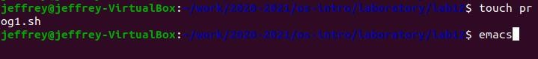

Рис. 3.1: Создал файл для первого скрипта

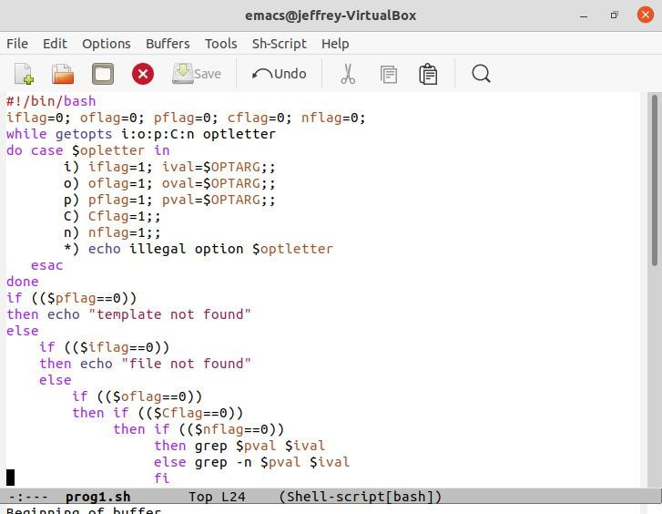

Рис. 3.2: Написал первый скрипт

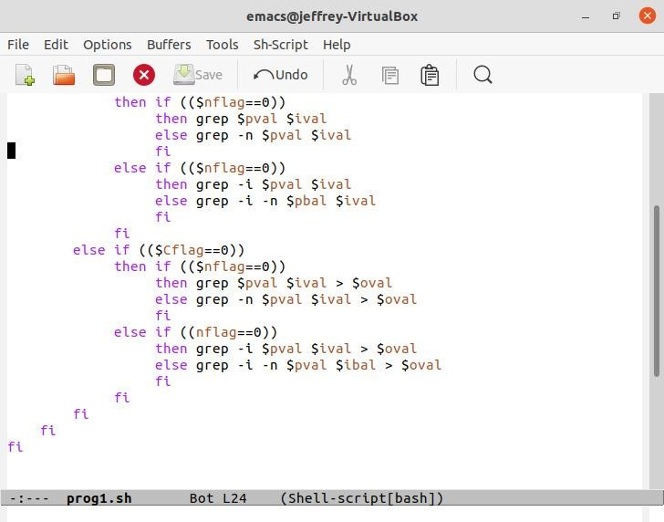

Рис. 3.3: Написал первый скрипт

Далее я проверил работу написанного скрипта, используя различные опции (например, команда «./prog.sh –i ~/a.txt –o ~/b.txt –p song –C -n»), предварительно добавив право на исполнение файла (команда «chmod +x .sh») и создав 2 файла, которые необходимы для выполнения программы: a.txt и b.txt (рис. -fig. 3.4).

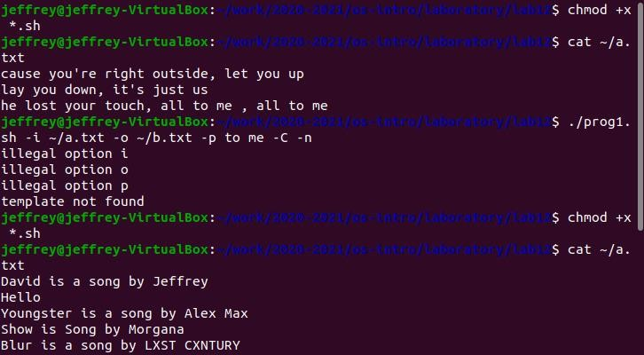Скрипт работает корректно.

Рис. 3.4: Проверил первый скрипт

### Написал на языке Си программу, которая вводит число и определяет,

### являющееся ли оно больее нулавелию нулаве, нулаве, нияюлеве, нияюлише нулаве, нияюлише, нулаве, затем программазавершается с помощью

### функции exit (n), передается информация о коде завершения в оболочку.? Для данной задачи я создал 2 файла: prog2.c и prog2.sh (рис. -Fig. 3.5) и написал соответствующие скрипты (рис. 3.6).

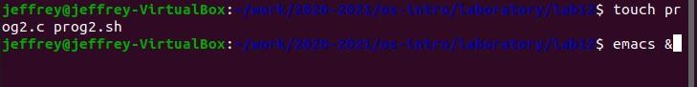

Рис. 3.5: Создал файл для второго скрипта

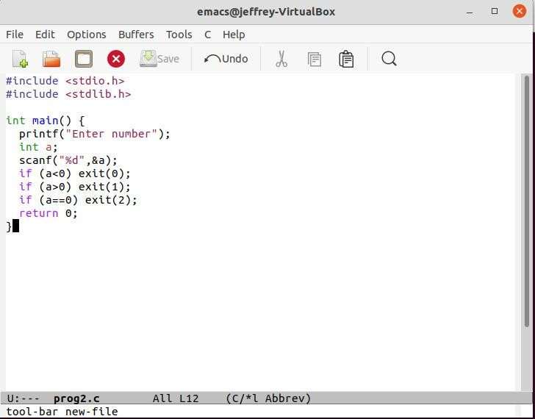

Рис. 3.6: Написал второй скрипт

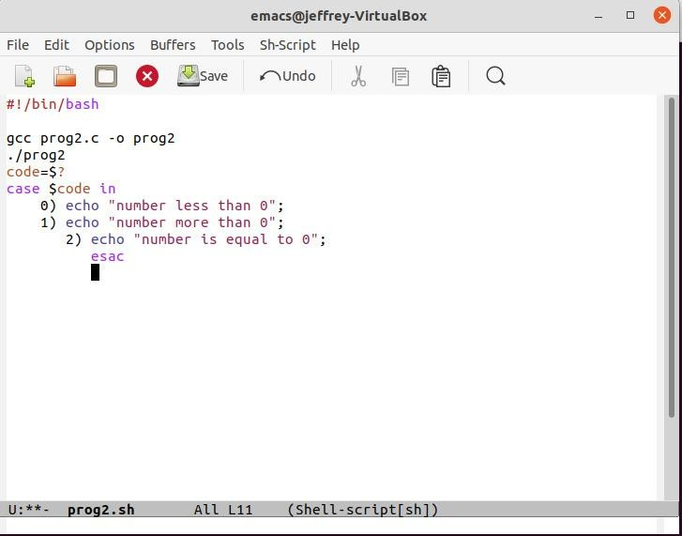

Рис. 3.7: Написал второй скрипт

Далее я проверил работу написанных скриптов (команда «./prog2.sh»), предварительно добавив право на исполнение файла (команда «chmod +x .sh») (рис.-fig. 3.8). Скрипты работают корректно.

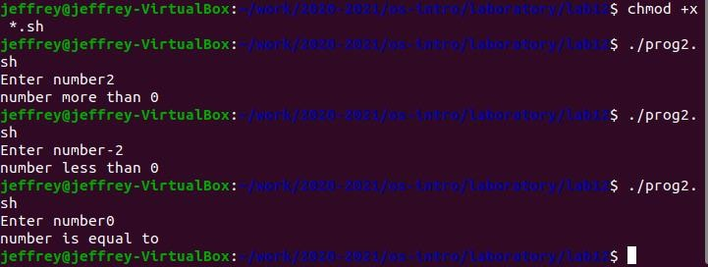

Рис. 3.8: Проверил второй скрипт

1. Написал командный файл, создающий указанное число файлов, пронуме- рованных последовательно от 1 до N (например 1.tmp, 2.tmp, 3.tmp, 4.tmp и т. д.). Число файлов, которые необходимо создать, передаётся в аргументы

командной строки. Этот же командный файл должен уметь удалять все созданные имфайлы(еслиони существуют).Для данной задачи ясоздал файл: prog3.sh (рис. -fig. 3.9) и написал соответствующий скрипт (рис. -fig. 3.10).

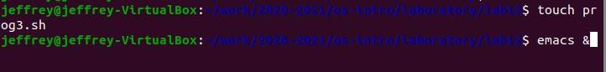

Рис. 3.9: Создал файл для третьего скрипта

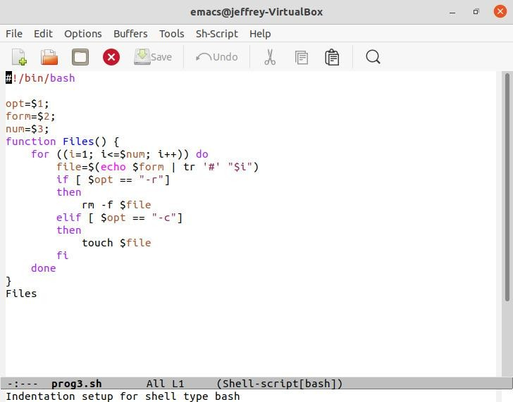

Рис. 3.10: Написал третий скрипт

Далее я проверил работу написанного скрипта (команда «./files.sh»), предварительно добавив право на исполнение файла (команда «chmod +x .sh»). Сначала я создал три файла (команда «./files.sh –c a#.txt 3»), удовлетворяющие условию задачи, а потом удалил их (команда «. files.sh –r a#.txt 3») (рис. -fig. 3.11). Скрипт работает корректно.

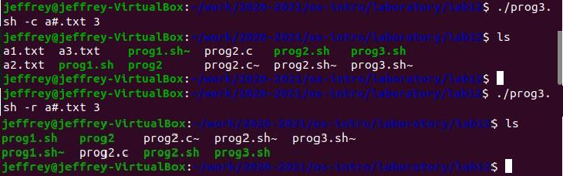

Рис. 3.11: Проверил третий скрипт

1. Написал командный файл, который с помощью команды tar запаковывает в архив все файлы в указанной директории. Модифицировала его так, чтобы запаковывались только те файлы, которые были изменены менее недели тому назад (использовать команду find). Для данной задачи я создал файл: prog4.sh (рис. -fig. 3.12) и написал соответствующий скрипт (рис. -fig. 3.13).



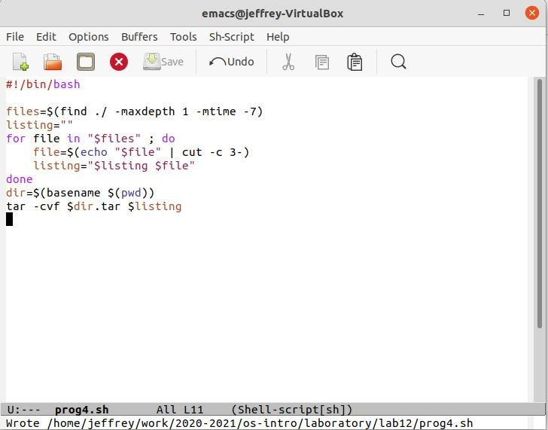Рис. 3.12: Создал файл для четвёртого скрипта

Рис. 3.13: Написал четвёртый скрипт

Далее я проверил работу написанного скрипта (команды «sudo~/work/2020- 2021/os-intro/laboratory/lab12/prog4.sh» и «tar -tf lab12.tar»), предварительно добавив право на исполнение файла (команда «chmod +x .sh») (рис. -fig. 3.14) (рис.-fig. 3.15). Скрипт работает корректно.

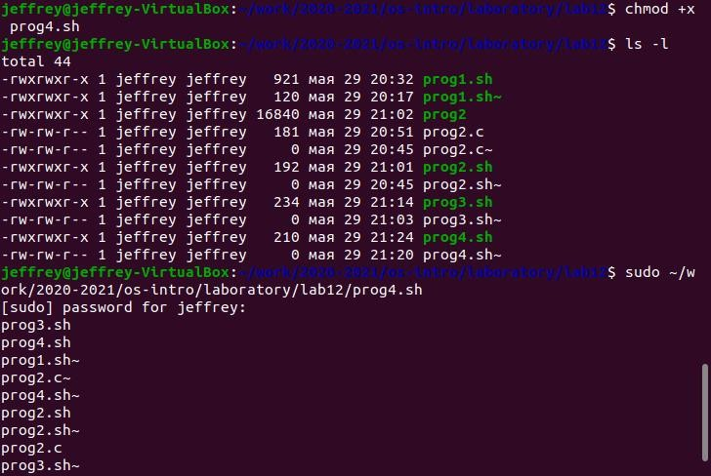

Рис. 3.14: Проверил четвёртый скрипт

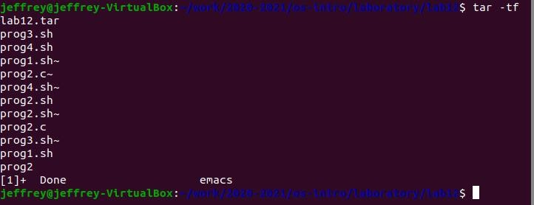

Рис. 3.15: Проверил четвёртый скрипт

1. **Контрольные вопросы**
2. Команда getopts осуществляет синтаксический анализ командной строки, выделяя флаги, и используется для объявления переменных. Синтаксис команды, следующий:

getopts option-string variable [arg …]

Флаги — это опции командной строки, обычно помеченные знаком минус; например, для команды ls флагом может являться -F.

Строка опций option-string — это список возможных букв и чисел соответ- ствующего флага. Если ожидается, что некоторый флаг будет сопровождаться некоторым аргументом, то за символом, обозначающим этот флаг, должно следовать двоеточие. Соответствующей переменной присваивается буква данной опции. Если команда getopts может распознать аргумент, то она возвращает истину. Принято включать getopts в цикл while и анализи- ровать введённые данные с помощью оператора case.

Функция getopts включает две специальные переменные среды − OPTARG и OPTIND. Если ожидается дополнительное значение, то OPTARG устанав- ливается в значение этого аргумента.

Функция getopts также понимает переменные типа массив, следовательно, можноиспользовать еёвфункции не только для синтаксического анализа аргументов функций, но и для анализа введённых пользователем данных.

1. При перечислении имён файлов текущего каталога можно использовать следующие символы:
   * **–** − соответствует произвольной, в том числе и пустой строке;
   * ? − соответствует любому одинарному символу;
   * [c1-c2] − соответствует любому символу, лексикографически находящемуся между символами с1 и с2. Например,
   * echo − выведет имена всех файлов текущего каталога, чтопредставляет собой простейший аналог команды ls;
   * ls .c − выведет все файлы с последними двумя символами, совпадающими с.c.
   * echo prog.? − выведет все файлы, состоящие из пяти или шести символов, первыми пятью символами которых являются prog..
   * [a-z] − соответствует произвольному имени файла в текущем каталоге, начинающемуся с любой строчной буквы латинского алфавита.



1. Часто бывает необходимо обеспечить проведение каких-либо действий циклически и управление дальнейшими действиями в зависимости отре- зультатов проверки некоторого условия. Для решения подобных задач язык программирования bash предоставляет возможность использовать такие управляющие конструкции, как for, case, if и while. С точки зрения командного процессора эти управляющие конструкции являются обычными командами и могут использоваться как при создании командных файлов, так и при работе в интерактивном режиме. Команды, реализующие подобные конструкции, по сути, являются операторами языка программирования bash. Поэтому при описании языка программирования bash термин оператор будет использоваться наравне с термином команда.

Команды ОС UNIX возвращают код завершения, значение которого может быть использовано для принятия решения о дальнейших действиях. Команда test, например, создана специально для использования в командных

файлах. Единственная функция этой команды заключается в выработке кода завершения.

1. Два несложных способа позволяют вам прерывать циклы в оболочке bash. Команда break завершает выполнение цикла, а команда continue завершает данную итерацию блока операторов.

Команда break полезна для завершения цикла while в ситуациях, когда усло- вие перестаёт быть правильным.

Команда continue используется в ситуациях, когда больше нет необходимости выполнять блок операторов, но вы можете захотеть продолжить проверять данный блок на других условных выражениях.

1. Следующие две команды ОС UNIX используются только совместно с управляющими конструкциями языка программирования bash: это команда true, которая всегда возвращает код завершения, равный нулю (т. е. истина), и команда false, которая всегда возвращает код завершения, не равный нулю (т. е. ложь).

Примеры бесконечных циклов:

while true

do echo hello andy done

until false

do echo hello mike done

1. Строка if test -f man*𝑠/*i.*𝑠,𝑚𝑎𝑛*s/*𝑖.*s и является ли этот файл обычным фай- лом. Если данный файл является каталогом, то команда вернет нулевое

значение (ложь).

1. Выполнение оператора цикла while сводится к тому, что сначала выполняет- ся последовательность команд (операторов), которую задаёт список-команд в строке, содержащей служебное слово while, а затем, если последняя выпол- ненная команда из этой последовательности команд возвращает нулевой

код завершения (истина), выполняется последовательность команд (опе- раторов), которую задаёт список-команд в строке, содержащей служебное слово do, после чего осуществляется безусловный переход на начало оператора цикла while. Выход из цикла будет осуществлён тогда, когда последняя выполненная команда из последовательности команд (операторов), которую задаёт список- команд в строке, содержащей служебное слово while, возвратит ненулевой код завершения (ложь).

При замене в операторе цикла while служебного слова while на until условие, при выполнении которого осуществляется выход из цикла, меняется на противоположное. В остальном оператор цикла while и оператор цикла until идентичны.

1. **Выводы**

В ходе выполнения данной лабораторной работы я изучил основы программиро- вания в оболочке ОС UNIX и научился писать более сложные командные файлы с использованием логических управляющих конструкций и циклов.